ПОСТАНОВЛЕНИЕ
Администрации Костельцевского сельсовета
Курчатовского района Курской области

12.04.2022г. № 25
Об утверждении реестра и схемы мест размещения контейнерных площадок для временного хранения твердых коммунальных отходов на территории Костельцевского сельсовета Курчатовского района Курской области

В целях обеспечения охраны окружающей среды и здоровья человека на территории Костельцевского сельсовета Курчатовского района, в соответствии с Федеральным законом от 06.03.2003 №131-ФЗ «Об общих принципах организации местного самоуправления в Российской Федерации», в соответствии с санитарными правилами и нормами САнПиН 42-128-4690-88 «Санитарные правила содержания территорий населенных мест», Постановлением Правительства РФ от 31.08.2018 № 1039 «Об утверждении Правил обустройства мест (площадок) накопления твердых коммунальных отходов и ведения их реестра», Администрация Костельцевского сельсовета Курчатовского района ПОСТАНОВЛЯЕТ:

1.Утвердить реестр мест (площадок) накопления твёрдых коммунальных отходов на территории Костельцевского сельсовета Курчатовского района Курской области (Приложение №1)
2. Утвердить схему мест размещения контейнерных площадок для сбора ТКО на территории Костельцевского сельсовета Курчатовского района (Приложения№2).
3. Постановление № 162 от 13.12.2018 «Об утверждении реестра и схемы мест размещения контейнерных площадок для временного хранения твердых коммунальных отходов на территории Костельцевского сельсовета Курчатовского района Курской области» считать утратившим силу.
4.Обнародовать настоящее постановление на информационном стенде Администрации и разместить на официальном сайте Костельцевского сельсовета Курчатовского района Курской области.

Глава Костельцевского сельсовета А.А.Скиданов

Приложение № 1
к постановлению Администрации Костельцевского сельсовета
Курчатовского района курской области
от 12.04. 2022 г № 25

Реестр
мест (площадок) накопления твёрдых коммунальных отходов на территории Костельцевского сельсовета Курчатовского района Курской области

№ п/п | Данные о нахождении мест (площадок) накопления ТКО | Данные о технических характеристиках мест (площадок) накопления ТКО |  |  |  |  | Данные о собственниках мест (площадок) накопления  ТКО | Данные об источниках образования ТКО, которые складируются в местах (на площадках) накопления твердых коммунальных отходов
 | Адрес | Покрытие (грунт, бетон, асфальт, иное) | Площадь, м2 | Количество контейнеров, с указанием объема
 |  |  |  | Размещенные, шт. | Планируемые к размещению, шт. | Объем, м3
1 | с.Костельцево, ул.Центральная, около Дома Культуры | бетон | 7,32 |  | 3 | 0,75 | Администрация Костельцевского сельсовета Курчатовского района Курской области | с. Костельцево  ул. Центральная, дом 6,7,8  ул.Кузьмичева, дом 1,2,3,4
2 | с.Костельцево, ул.Центральная, напротив дома № 15 | бетон | 7,32 |  | 3 | 0,75 | Администрация Костельцевского сельсовета Курчатовского района Курской области | с. Костельцево,  ул.Центральная, дом 9,10,11,12,13,14,15  ул.Кузьмичева, дом 6,7,8,9
3 | д.Николаевка  около школы | бетон | 7,32 |  | 3 | 0,75 | Администрация Костельцевского сельсовета Курчатовского района Курской области | д.Николаевка  с № 1а по № 25
4 | д.Николаевка, около бывшего магазина | бетон | 7,32 |  | 3 | 0,75 | Администрация Костельцевского сельсовета Курчатовского района Курской области | д.Николаевка  с № 1 по № 9
5 | д.Николаевка, около дома № 14 | бетон | 7,32 |  | 3 | 0,75 | Администрация Костельцевского сельсовета Курчатовского района Курской области | д.Николаевка  с № 10 по № 18
6 | д.Жмакино  около дома № 50 | бетон | 7,32 |  | 3 | 0,75 | Администрация Костельцевского сельсовета Курчатовского района Курской области | д.Жмакино с № 39 по № 50
7 | д.Жмакино,  около бывшего магазина | бетон | 7,32 |  | 3 | 0,75 | Администрация Костельцевского сельсовета Курчатовского района Курской области | д.Жмакино с № 1 по № 22  д. № 53, 54, с № 56 по № 92
8 | д.Дурнево  около дома № 32 | бетон | 7,32 |  | 3 | 0,75 | Администрация Костельцевского сельсовета Курчатовского района Курской области | д.Дурнево
9 | д.Плаксино  около дома № 25 | бетон | 7,32 |  | 3 | 0,75 | Администрация Костельцевского сельсовета Курчатовского района Курской области | д.Плаксино
10 | д.Нижнее Сосково  напротив дома № 1 | бетон | 7,32 |  | 3 | 0,75 | Администрация Костельцевского сельсовета Курчатовского района Курской области | д.Нижнее Сосково, с № 1-8
11 | д.Нижнее Сосково  напротив дома № 12 | бетон | 7,32 |  | 3 | 0,75 | Администрация Костельцевского сельсовета Курчатовского района Курской области | д.Нижнее Сосково, д.№ 9, с № 12-по №15, № 17, № 18, с № 24 по №27

Приложение №2
к постановлению
Костельцевского сельсовета
Курчатовского района Курской области
от 12.04.2022 г № 25

СХЕМА
мест размещения контейнерных площадок для сбора ТКО на территории
Костельцевского сельсовета Курчатовского района Курской области

с.Костельцево
с.Костельцево
д.Николаевка

д.Николаевка

д.Николаевка

д.Жмакино
д.Жмакино

д.Дурнево

д.Плаксино
д.Нижнее Сосково

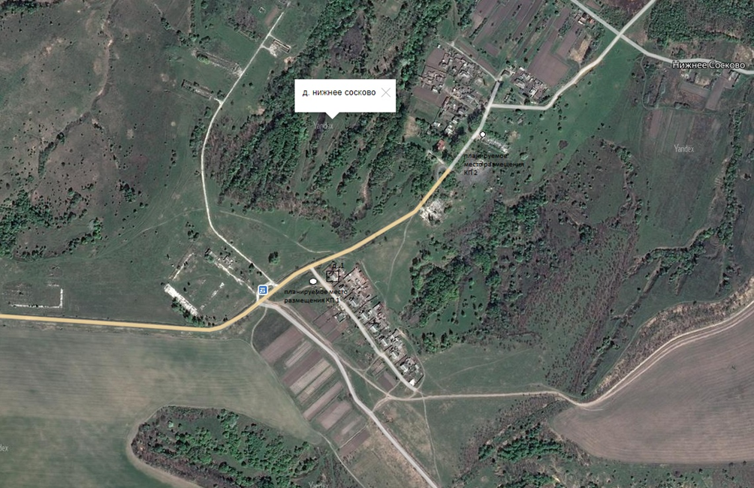

д.Нижнее Сосково

